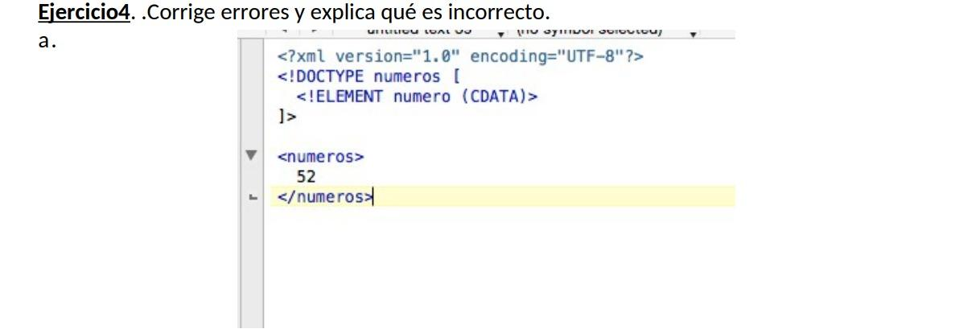

* **En lugar de CDATA tiene sentido usar #PCDATA ya que no vamos a utilizar**

**carácteres especiales en este apartado. Pero en caso de que quisiéramos**

**utilizar CDATA deberíamos quitar los paréntesis que lo rodean para que la sintaxis fuera correcta.**

**- El 52 debería estar dentro de unas etiquetas “numero” no “numeros”,**

**numeros contiene etiquetas numero, y estas a su vez son las que contienen**

**cada dato numérico.**

**CORRECCIÓN:**

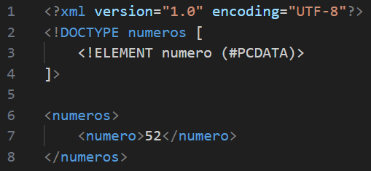

**SIGUE**

**⬇️**

**b.**

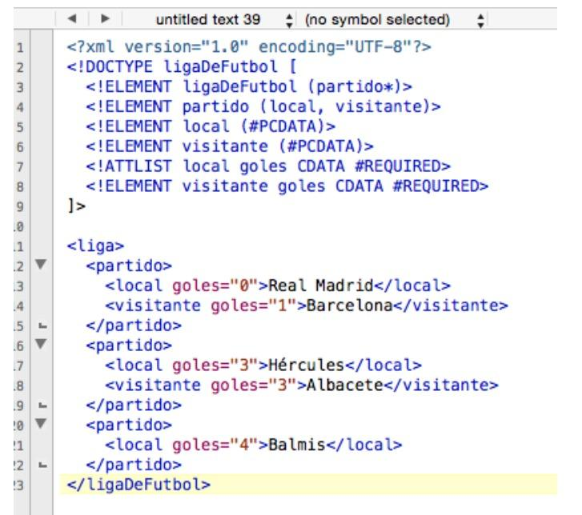

* **En el DTD estan mal declarados, debería usarse un ATTLIST cómo los**

**del equipo local: <!ATTLIST visitante goles CDATA #REQUIRED>**

* **En el XML la etiqueta de apertura <liga> es incorrecta, debe ser <ligaDeFutbol> como su etiqueta de cierre, que es el nombre que indica el DTD.**
* **En el contenido de la última etiqueta <partido> falta la etiqueta <visitante>**

**que es obligatoria ponerla.**

**SIGUE**

**⬇️**

**CORRECCIÓN:**

